Popis chování obchodního systému DT v přechodném období – po nasazení změn 4M MC

Tento dokument shrnuje změny v obchodním systému na Denním trhu s elektřinou v souvislosti s implementací řešení 4M MC. Z pohledu účastníka trhu jsou stěžejní tyto dva mezníky:

- Nasazení řešení 4M MC na produkční prostředí – stanoveno na 4. 11. 2014 (v rámci standardní odstávky systému CS OTE)
- Aktivace řešení 4M MC - stanoveno na kalendářní den 19. 11. 2014 (pro den dodávky 20. 11. 2014)

Mezi těmito dny (4.11.2014 - 19.11.2014) bude tedy tzv. „přechodné období“ jehož specifika jsou detailně rozpracována níže. Během přechodného období se systém bude chovat dle stávajícího řešení 3M MC a nebude tedy umožněno zadávat nové typy blokových nabídek, a to ani na dny dodávky, které spadají do období po aktivaci 4M MC řešení od 20. 11. 2014.

Popis rozdílů je rozčleněn z pohledu:
- Vizuálních změn na webu,
- Změn rozhraní Automatické komunikace (AK),
- Chování systému z pohledu standardních nabídek a nových blokových nabídek.

Po nasazení řešení 4M MC (neaktivní řešení 4M MC v přechodném období 4.11.2014 - 19.11.2014)

- Vizuální změny na webu po nasazení řešení 4M MC:

- Obchodní obrazovka:
  - Panel na obchodní obrazovce byl upraven a již není možné volitelně zobrazit neaktivní nabídky (viz původní panel Nabídky dle dnů dodávky v 3M MC řešení). Neaktivní nabídky lze nyní zobrazit pouze v sestavě Nabídky dle dne dodávky.
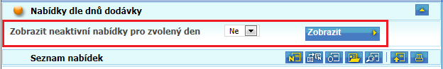

  - V panelu Seznam nabídek (kapitola 2.3.3 manuálu DT) jsou již viditelné ikony pro ovládání nových typů nabídek (Vytvořit blokovou nabídku, Upravit, Vytvořit propojení, Odstranit propojení), ale nelze je zadat v přechodném období. Nové ikony jsou buď nefunkční, nebo se zobrazí původní formulář.

4M MC řešení vzhled panelu Seznam nabídek:

  - Formuláře pro zavedení/modifikaci/anulaci nabídek DT do dne aktivace nového řešení 4M MC zůstávají původní jako pro řešení 3M MC včetně funkcionality Celkové akceptace bloku 1 u nabídky pro Prodej.

Nová funkcionalita pro zavedení více nabídek na Nákup/Prodej pro jednoho účastníka a den dodávky není aktivní.

Zavedení nabídky – Prodej: ovládací prvek Celková akceptace bloku 1 je aktivní
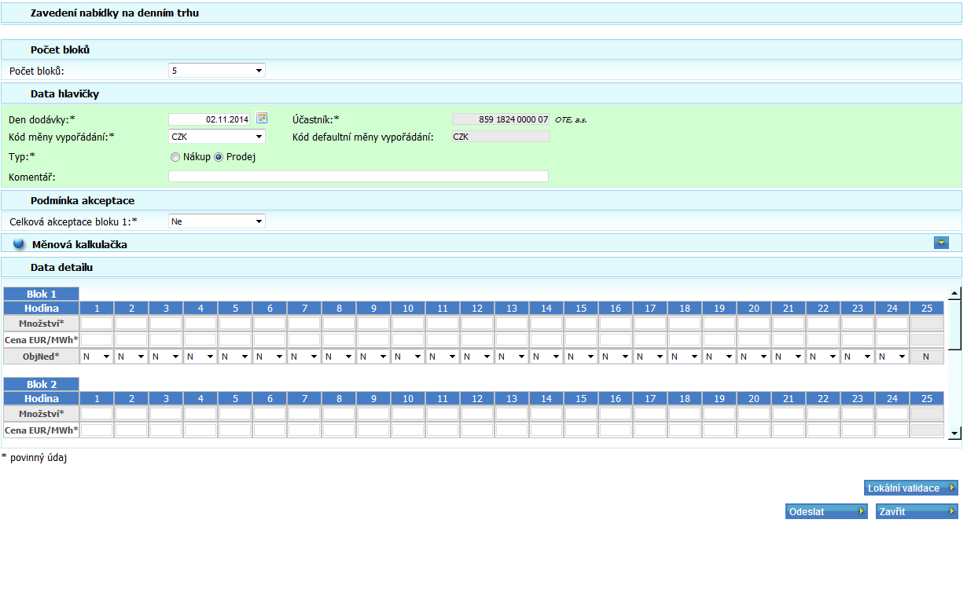

Zavedení nabídky – Nákup: ovládací prvek Celková akceptace bloku 1 není aktivní
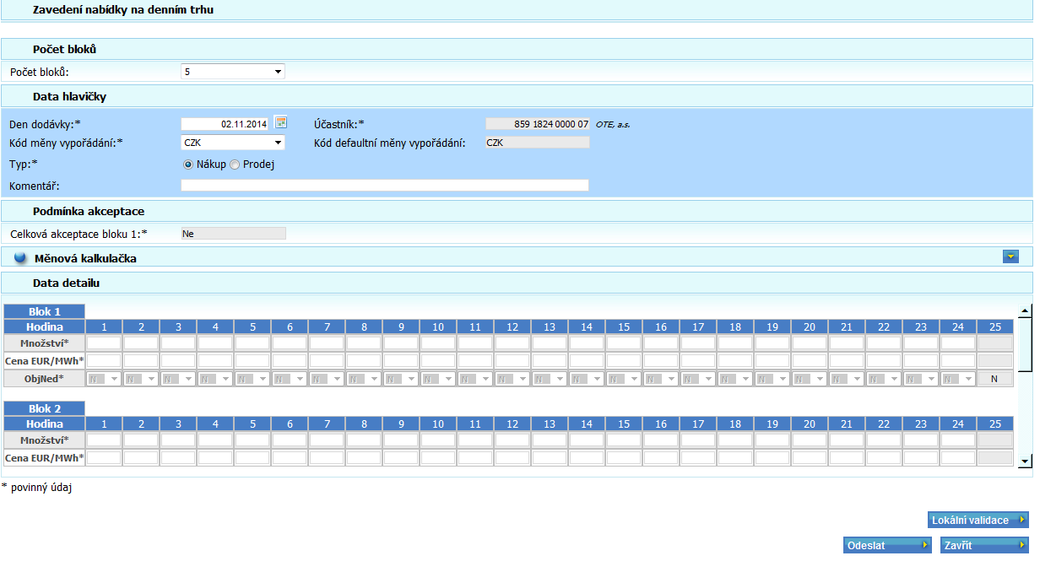

- Menu – Sestavy:
  - Menu Sestavy - DT je již upravené:
    - obsahuje novou sestavu – Propojené profilové blokové nabídky dle dne dodávky (sestava nebude obsahovat data, jelikož nelze zadat PBN a propojit je),
    - je odstraněna sestava Historie dle účastníků trhu,
    - je pozměněno pořadí sestav v menu – viz manuál DT.
  - Stávající sestavy jsou již upravené, obsahují nové sloupce, ale ty nenesou data (ještě nelze zadat nové typy nabídek) – např. sestava Nabídky dle dne dodávky obsahuje sloupce Kategorie, ID nadřazené nabídky, Výlučná skupina.

- Změny rozhraní AK po nasazení PCR:

- Rozhraní AK je již po nasazení rozšířené o nové elementy:
  - Category: kategorie blokové nabídky (PBN/FHN)
  - AcceptRatio: minimální míra sesouhlaseného množství (nyní pouze hodnota 100)
  - ParentBlock: kód nadřazené nabídky
  - ExclsGroup: identifikace výlučné skupiny

- Lze zadat nové elementy v rámci AK/ Upload, tyto projdou kontrolou struktury úspěšně (jsou validní), ale při zpracování požadavku jsou ignorovány - nabídka se založí jako standardní SPT nabídka (použijí se pouze elementy platné pro řešení 3M MC), nové typy nabídek (PBN, FHN) se nezaloží obdobně, jako je založení nových typů nabídek zamezeno přes webové rozhraní.

- V přechodném období nelze založit nové typy nabídek a to ani přes webový formulář ani přes rozhraní AK – lze založit pouze stávající typy nabídek.

- Pro pořizování standardních spotových nabídek platí původní pravidla
  - pouze jedna nabídka na Nákup a jedna na Prodej pro den dodávky a účastníka,
  - lze zadat Celkovou akceptaci bloku 1 pro nabídku na prodej
  - má-li účastník registrovány činnosti umožňující Burze zadávat nabídky za účastníka, může Burza zadávat, modifikovat i anulovat spotové nabídky místo něj – platí stejná pravidla, která jsou popsána výše.

POZOR! Tato pravidla pro pořizování standardních spotových nabídek platí i v případě, kdy účastník použije den dodávky v budoucnosti, tedy již v období, kdy již bude řešení 4M MC platné!!!

